1-6 Odin Introduction to Git

Git is een version control system, dat als het ware een tijdsopname maakt van bestanden in chronologische volgorde, iedere keer dat je hiertoe handmatig de opdracht geeft.

Als je individueel werkt, maakt Git het mogelijk om terug te kijken hoe je project ontwikkeld is. Het is makkelijk om te kijken naar de staat van het project tot nu toe of deze te herstellen.

Git werkt dus locaal op je computer. Eenmaal verbonden met een netwerkt, kan Git je project doorsturen (push) naar Github, een online omgeving waar je je project kunt delen met anderen en kunt samenwerken.

In tegenstelling tot Git (locaal) is Github een (remote) opslagfaciliteit op afstand voor alle programmeer projecten.

Een Git project bestaat uit drie hoofd secties: de Git directory, de working tree en de staging area.

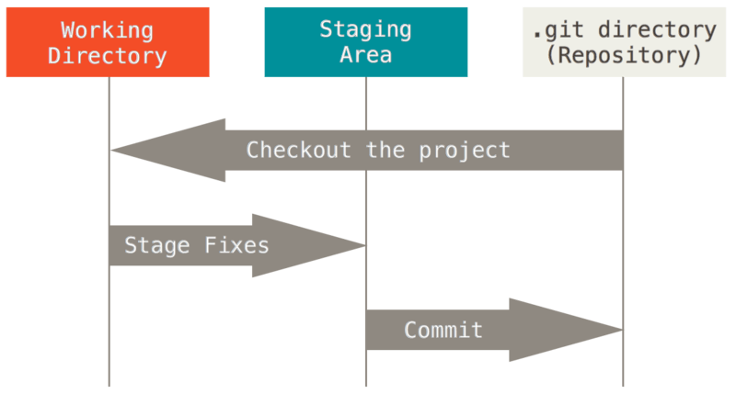

De Git directory